Lørdags samling i klitter og mark ved Kærgaard Strand.

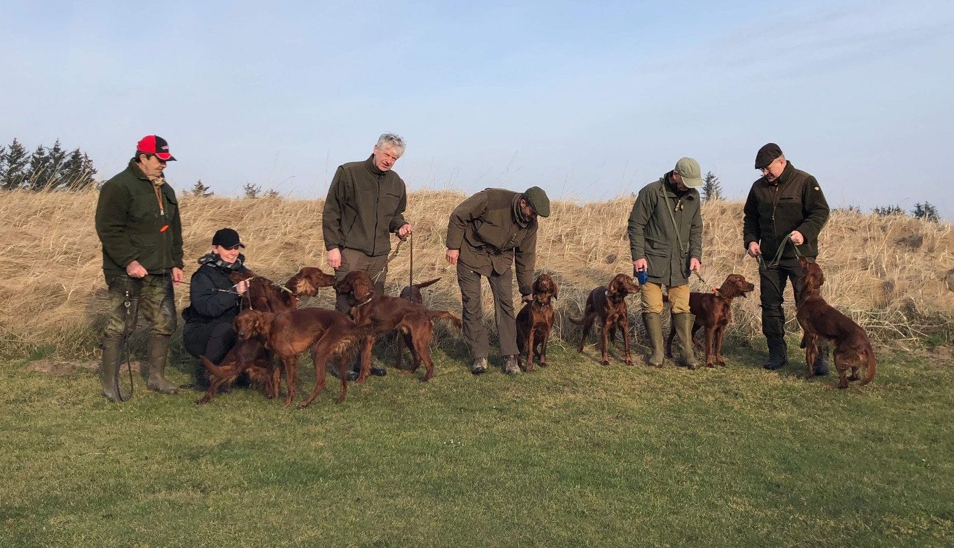
Søren, Tina, Erik, Henrik, Hans-Henrik og Tommy samt en stor flok af de smukke røde, mødtes lørdag formiddag til en ”hæsblæsende” omgang i terrænet ved Kærgaard Strand.
Efter en ’bette morgen bjesk’ fra Eriks private destilleri, første slip i de fredede klitter, hvor alle fik testet den langtrækkende kontakt mellem fører og hund. Erik og Søren kom med gode råd og beroligende kommentarer til de førere, som efter første slip følte sig lidt ensomme i klitten. Der blev arbejdet med de gode råd og alle var godt tilfredse med egen indsats efter de næste slip
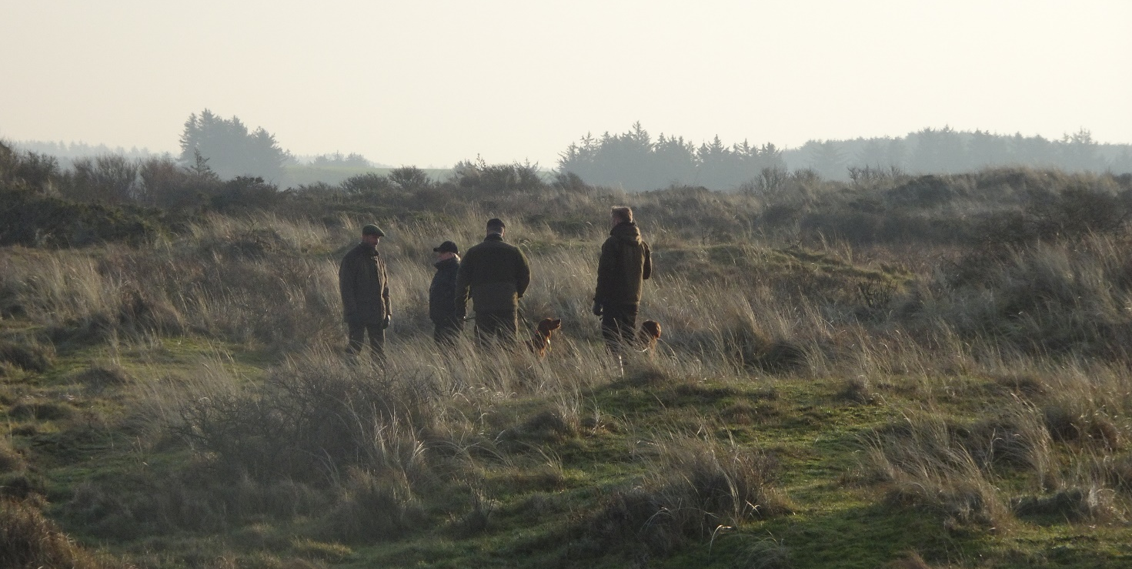
’De skal nok komme tilbage’ lød det fra Erik og Søren et par gange under slippene i klitten.
Med alle tilbage i bilerne, en kort tur til næste slip i raspen. Der var spor af fugl og en flot stand af Rosa.
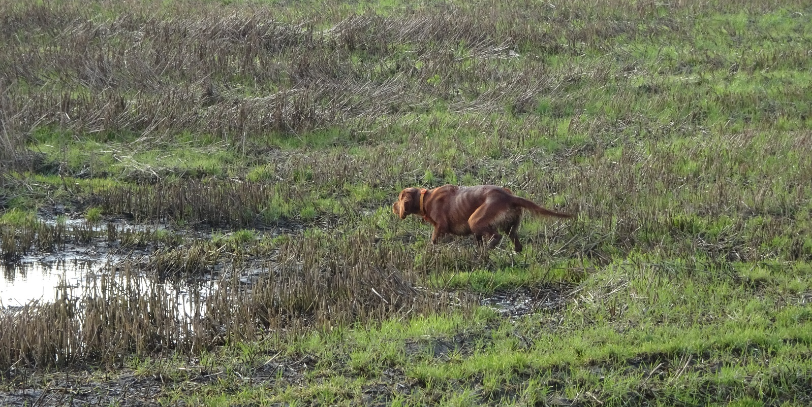
Frokosten blev indtaget på Flyvepladsen og der var tid til (i læ for vinden), at nyde den medbragte madpakke, gode anekdoter, råd om dressur og lidt mere af den gode bjesk til den indre varme.

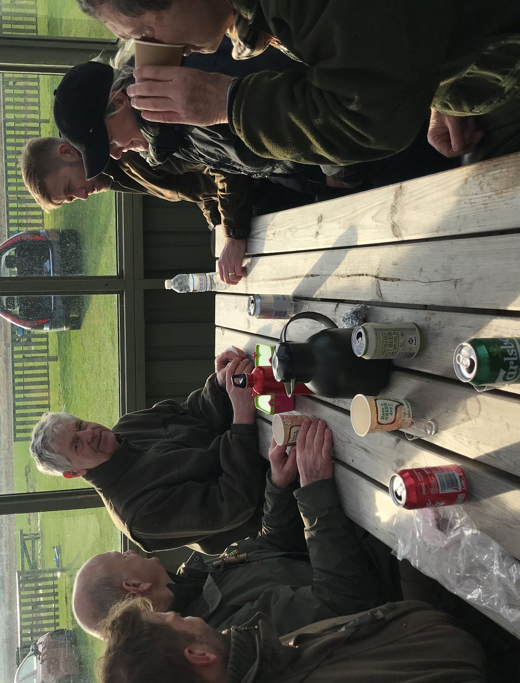
Således opløftede og efter en kort køretur, tid til dagens sidste slip i marken.
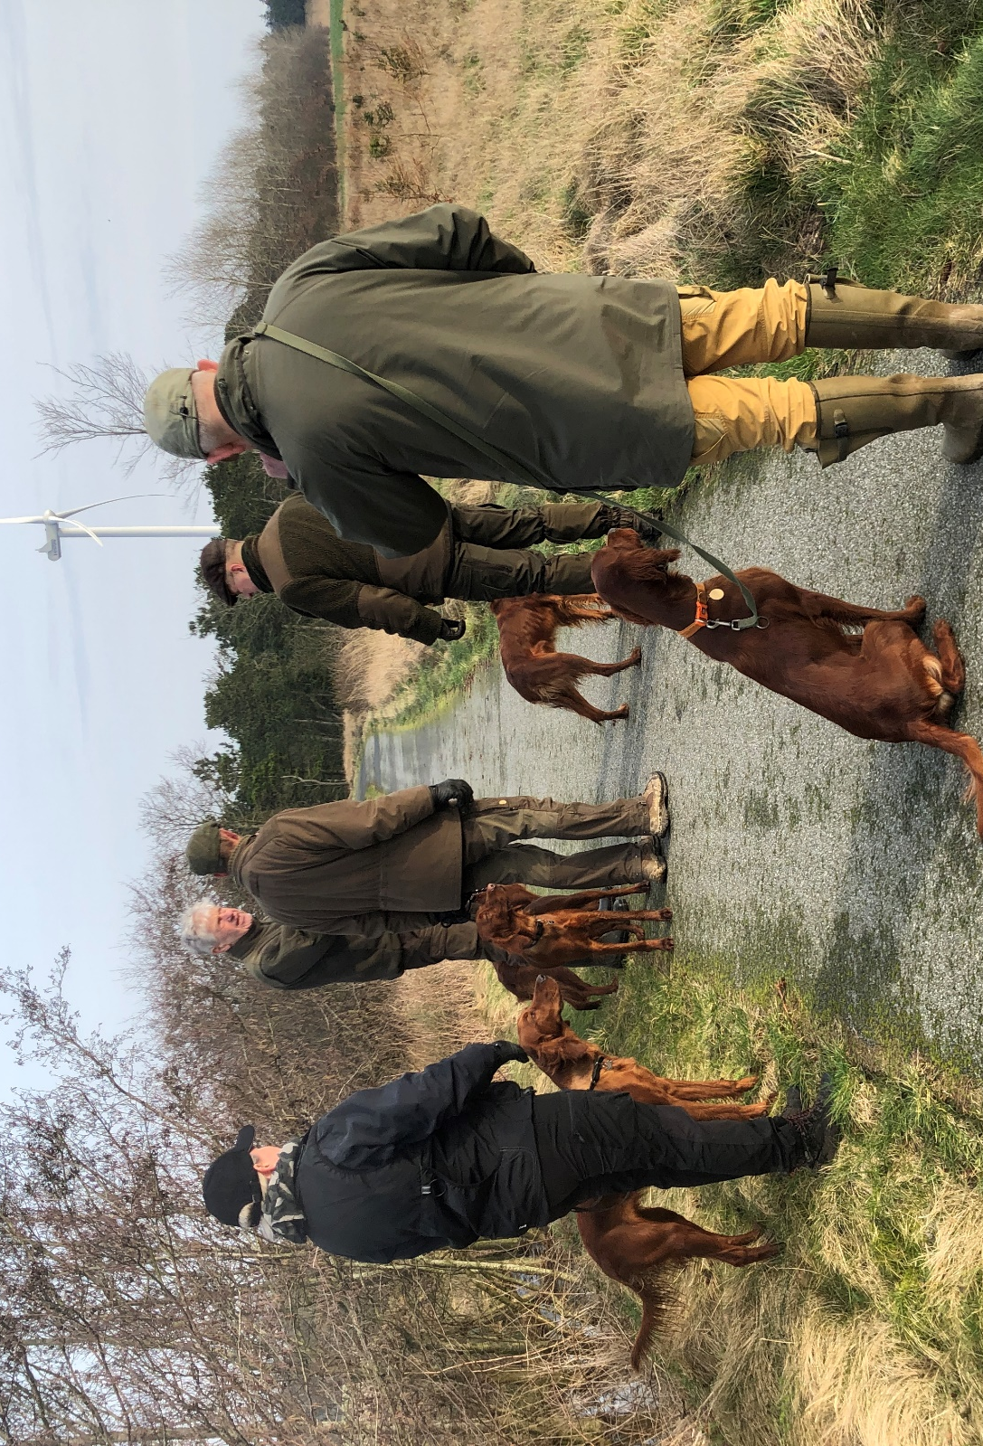
Erik giver taktikken for dagens sidste slip på marken, hvor der udover anslag af agerhøns, bød på rådyr og en træls ventetid på Abby, som fik lidt for god kontakt til et rådyr.
Så var det tid til dagens sidste opmuntrende bemærkninger fra Erik og ellers hjemad, med tankerne om en god dag med god læring, hyggelige snakke med ligesindede, røde kinder og en træt hund, som sov resten af dagen. Ifølge Pennys GPS, var det også blevet til minimum 22 kilometer for de friske røde.
